深 圳 大 学
本 科 毕 业 论 文（设计）

题目：基于多组学数据分析的阿尔茨海
默病早期智能诊断方法研究
姓名： 江浩天
专业： 生物医学工程
学院（部）： 医学部
学号： 2022220073
指导教师： 杨鹏
职称： 助理教授

2026 年 04 月 26 日



目 录
【摘要】： 1
【关键词】： 1
1. 前言 1
1.1 研究背景与意义 1
1.1.1 研究背景 1
1.1.2 研究意义 2
1.2 国内外研究现状 2
1.2.1 机器学习和深度学习与多组学阿尔茨海默病研究现状 3
1.2.2 图卷积（GCN）研究现状 3
1.2.3 Mamba研究现状 3
1.2.4 研究现状总结 3
2. 数据集 4
2.1 数据集来源与数据概览 4
2.1.1 数据集来源 4
2.1.2 数据概览 4
2.2 数据集预处理 5
2.2.1 影像数据预处理 5
2.2.2 基因数据预处理 5
2.2.3 CSF生物标志物数据预处理 6
3. 研究方法 6
3.1 S-GMNet总体网络架构 7
3.2 稀疏掩码特征极化 8
3.3 图卷积 10
3.4 Mamba 11
3.5 防漏诊与动态截断 13
3.6 发掘潜在生物标志物 14
4. 实验内容 15
4.1 数据集处理 15
4.2 模型的训练环境与基础策略 16
4.3 正常实验组 (S-GMNet主模型) 16
4.4 消融实验实验组与Transformer替换对比实验 17
4.4.1 消融实验设计 17
4.4.2 Transformer替换对比实验设计 18
4.4.3 消融实验实验参数设置 18
4.4.4 Transformer替换对比实验参数设置 18
4.5 基线模型对比实验 19
4.5.1 实验设计 19
4.5.2 实验参数设置 19
5. 实验结果讨论与分析 20
5.1 模型评估指标介绍 20
5.2实验结果展示与讨论 21
5.2.1 二分类任务实验组 21
5.2.2 消融实验 24
5.2.3 对比实验 26
6. 总结和展望 28
6.1 工作总结 28
6.2 工作的不足与未来展望 28
参考文献 29
致谢 32
【Abstract】: 33
【Key words】: 33

基于多组学数据分析的阿尔茨海默病早期智能诊断方法研究
【摘要】：阿尔茨海默病（Alzheimer's disease,AD）的早期诊断与轻度认知障碍（Mild cognitive impairment,MCI）的辨别，对于临床干预和延缓病程具有决定性意义， MCI一旦转化为AD将无药可医。部分MCI阶段患者经过有效的治疗和干预可以痊愈，MCI及前期是最佳治疗时机。但是目前AD的发病机制和发病生物标志物尚不明确，其早期诊断主要依靠以上多组学数据加上医生的主观经验。因此本文基于多组学的数据以及针对多组学数据特征之间的联系不明确和维度过高等问题，提出了稀疏掩码图卷积Mamba网络（Sparsemask-GCN-MambaNet,S-GMNet)，这个网络不仅针对以上问题给出了解答方案，还可以提取早期AD发病的潜在生物标志物并且对早期AD进行预测性诊断。该模型从三个维度设计：特征提纯，拓扑建图与长程依赖。先是通过稀疏掩码（Sparse Mask）滤除长尾噪声，然后极化核心特征；其次，通过图卷积（GCN）模型，来构建拓扑网络，以此来建立多组学数据特征之间的联系；最后，引入了Mamba来捕获多模态全局序列依赖。实验结果展示，S-GMNet性能表现优秀，在三个临床二分类任务中：在AD与NC分类中AUC达0.9636；在NC与MCI对比里，AUC达0.7654，优于随机森林与传统机器学习模型的表现；在晚期与早期 MCI（LMCI vs EMCI）的任务中，AUC达0.7449，性能表现比拟同等条件下的Transformer架构。此外，模型也能提取早期AD发病的潜在生物标志物。本研究不仅提升了多组学融合诊断的分类性能，更为AD早期发病机制的挖掘提供了生物学上的协助。

【关键词】：阿尔茨海默病；多组学数据；Mamba；图卷积网络；深度学习；可解释深度学习

前言

研究背景与意义

1.1.1 研究背景
阿尔茨海默病（AD）是一种中枢神经系统退行性疾病，其起病隐匿且呈进行性发展。临床上主要表现为记忆力衰退、认知功能下降以及精神行为异常，其核心病理生理学改变包括β-淀粉样蛋白（ABETA）沉积形成的细胞外老年斑块，以Tau蛋白过度磷酸化（PTAU）形成的神经细胞内原纤维缠结^{[1][2]}。随着全球老龄化趋势不断上升，根据国际阿尔茨海默病协会（ADI）的统计，世界范围内痴呆症患者数量正在快速增长，AD已成为继心血管疾病、脑血管疾病和恶性肿瘤之后，危害老年人健康的“第四大杀手”，给全球公共卫生系统和患者家庭带来了沉重的社会经济负担^{[3][4]}。
轻度认知障碍（MCI）是公认的介于正常衰老（NC）与阿尔茨海默病之间的关键过渡状态^{[5]}。大规模纵向队列研究（如ADNI）发现，MCI患者每年转化AD的概率很高，在10%至15%之间，相比之下，同龄健康人群的转化率为1%至2% ^{[6]}。在临床病理上，MCI内部具有极高的异质性，一般会被进一步细分，其中有早期轻度认知障碍（EMCI）和晚期轻度认知障碍（LMCI）^{[7]}。由于AD发病的机制尚不明确，而且能被观测到时疾病已进行至晚期，并且AD晚期是不可逆转的。因此，医学界已达成战略共识：将诊断与干预的关口前移，精准识别MCI患者，同时发掘生物标志物，这样可以对AD发病机制进行探讨，实施早期靶向干预、延缓乃至阻断痴呆演变^{[8][9]}。
传统的AD与MCI早期临床诊断，二者高度依赖于神经心理学认知量表（如简易精神状态检查量表MMSE、蒙特利尔认知评估量表 MoCA等）。然而，这些主观量表极易受患者受教育程度、情绪状态及测试环境的干扰，在捕捉极早期微小、隐匿的认知波动时，缺乏足够的敏感性与特异性^{[10]}。
随着现代医疗检测技术的发展，分子生物学的革新，基于客观生物标志物（Biomarkers）的辅助诊断逐渐成为了主流。目前主要有两种检测手段：一是基于神经影像学的宏观表型检测（如结构磁共振成像sMRI），可以直观观察到大脑皮层萎缩程度和异常糖代谢积聚^{[11]}；第二种是基于分子生物学的微观组学检测，包括脑脊液（CSF）或外周血清中的致病蛋白浓度测定，以及通过全基因组关联分析（GWAS）获取的单核苷酸多态性（SNP）突变数据^{[12][13]}。近年来，单一模态的数据已难以发掘AD复杂的发病机制，融合基因组学（微观突变）与蛋白质组学（宏观表达）的“多组学联合诊断”正在兴起，因为能够协助进一步发掘AD发病的生物标志物^{[14]}。因此，引入先进的人工智能（AI）算法，深度挖掘多组学数据特征间的高阶拓扑协同机制，并挖出潜在的早期致病生物标志物已成为当前临床的重大战略需求。

1.1.2 研究意义
本研究立足于多组学数据，提出稀疏掩码图卷积Mamba网络（S-GMNet)，主要是为了解决以下问题：
在临床的应用方面，为了满足AD早期诊断里“宁可轻微误诊，绝不漏诊高危”是不可逾越的伦理红线^{[15]}的医学需求，本文在模型在优化目标中引入了焦点损失函数（Focal Loss），来应对轻度认知障碍内部的病理样本不平衡的问题，然后创新性地部署了动态截断阈值（Dynamic Thresholding）策略，提升了模型的召回率（Recall）。这不仅降低了极早期AD患者漏诊的风险，也为未来抗AD靶向药物的临床试验提供了更精准的受试者诊断工具，极大地优化了公共医疗资源的配置。
针对多组学数据特征之间没有联系和模型训练算力需求过高等问题，本研究引入了最新的Mamba与图卷积（GCN）。传统深度学习与Transformer模型在处理高维表格数据时面临的二次方算力开销$O(N^{2})$ 与长尾噪声易过拟合。这种“GCN构建空间拓扑图 + Mamba进行全局线性序列扫描”的机制，不仅以O(N)的极低复杂度解决了长程依赖提取难题，更为未来高维医疗医学数据的多模态融合分析提供了一套极具可扩展性与鲁棒性的底层算法范式。
针对多组学数据特征维度过高和AD发病标志物尚不明确等问题，本文引入了稀疏掩码机制，在训练中过滤权重低的特征和发掘出潜在的致病生物标志物。同时也增强了模型的可解释性。这为探寻AD的发病机制以及开发多靶点联合干预药物提供了极其宝贵的计算生物学证据^{[16]}。

国内外研究现状
针对AD的多组学数据融合诊断，国内外学者在算法层面进行了大量探索，其技术演进脉络主要暴露出以下局限与突破口。

1.2.1 机器学习和深度学习与多组学阿尔茨海默病研究现状
AD的发病机制尚不明确，因此需要人工智能模型学习多组学数据特征，早期研究多采用随机森林（RF）、支持向量机（SVM）等模型来处理多组学数据^{[17]} 。然而，这类方法通常简单粗暴，只会将多模态特征进行简单的行级拼接，将其视为相互独立的欧几里得空间数据。这种粗暴的融合方式不仅割裂了数据特征间存在的拓扑互作网络，而且在面对病理差异极小的早期亚组时，其表征能力较弱^{[18]}。近年来，基于全局自注意力机制（Self-Attention）的Transformer架构逐渐兴起，被广泛应用于医学多模态特征融合^{[19]}。然而，当面临多组学高维数据拼接而成的超长序列时，Transformer的计算复杂度呈二次方爆炸^{[20]}。其次，在样本量有限的医疗数据集中，自注意力矩阵极易产生“注意力涣散（Attention Dispersion）”的问题，导致严重的过拟合，减弱模型的泛化能力^{[21]}。

1.2.2 图卷积（GCN）研究现状
图卷积（GCN）凭借其天然适配网络拓扑结构、灵活融合多模态异构数据的独特优势，已成为多组学AD早期诊断领域的研究热点与主流技术方向^{[22]}。如Hi-STMNA-GCN^{[23]}模型，在ADNI数据集上实现AD/CN、AD/MCI、MCI/CN分类准确率分别达96%、94.8%、98%；双注意力GCN（DAGCN）^{[37]}通过自注意力与跨注意力机制融合影像与基因数据，显著提升了多分类诊断精度。以上都为解决医学多组学数据之间特征没有明显关联的难题提供了最前沿的方法指导。

1.2.3 Mamba研究现状
由计算机视觉与序列建模领域最新突破的Mamba架构^{[24]}，通过连续状态空间的硬件感知离散化推演，成功在维持 O(N)线性复杂度的同时，实现了超越Transformer的超长序列建模能力^{[25]}。近期，诸如 MGF-GCN^{[26]}、Semi-Mamba^{[27]}与HyperGCN-Mamba^{[28]}等遥感与视觉领域的跨界研究强力验证了“局部拓扑建图+全局线性扫描”的卓越表现。这为解决医学多组学异质数据难题提供了最前沿的方法论指导^{[29]}。并且对临床早期预防AD和探讨AD的发病机制提供了可行性的方案。

1.2.4 研究现状总结
针对现有模型在处理AD多组学高维数据时面临的维度爆炸、算力需求过高以及组学数据特征之间联系不明确等痛点，还有对于AD发病生物标志物发掘和AD发病机制探讨等临床实际需求，本文受前沿交叉领域启发，提出了一种全新的多组学智能诊断架构——稀疏掩码图卷积Mamba网络（S-GMNet）。

数据集

数据集来源与数据概览

2.1.1 数据集来源
本研究使用的数据集来源于阿尔茨海默病神经影像计划（Alzheimer's Disease Neuroimaging Initiative, ADNI），该计划全球知名，包含多中心、纵向、多模态研究项目，由美国南加州大学LONI（Laboratory of Neuro Imaging）实验室牵头，以公私合作模式的开展，核心目标是验证阿尔茨海默病（Alzheimer's Disease, AD）相关生物标志物的有效性，建立标准化的AD纵向评估体系，为AD的早期诊断、病理机制研究及药物临床试验提供高质量的数据支撑。本论文选取了ADNI计划中ADNI-1、ADNI-2及ADNI-GO三个数据集，所有数据均合规获取，严格遵循数据使用协议（DUA）及相关伦理规范，数据处理过程符合FAIR数据管理原则。ADNI官方数据平台官网如下（https://adni.loni.usc.edu）

2.1.2 数据概览
本研究有5类标签，分别对应AD疾病进展的不同阶段：①认知正常组（NC）：正常人无认知障碍，各项认知评估量表得分正常，无AD相关病理特征；②阿尔茨海默病组（AD）：已经确诊AD，存在明显的认知衰退及AD相关病理改变；③轻度认知障碍组（MCI）：存在轻度认知功能下降，但并未确诊AD；④早期轻度认知障碍组（EMCI）：MCI的早期亚型，认知功能轻微下降，较低概率转变为AD；⑤ 晚期轻度认知障碍组（LMCI）：MCI的晚期亚型，认知功能比EMCI下降得明显，转化为AD的风险很高。各类标签的划分严格遵循ADNI临床诊断标准，结合基线及随访期的认知评估、生物标志物检测及影像检查结果综合判定，确保分类的准确性与可靠性。数据集具体标签数量分布如表1所示。

表1 数据集标签数量分布
标签 | 数量 | 性别（男/女）
NC | 205 | 111/94
AD | 165 | 94/71
MCI | 110 | 65/45
EMCI | 186 | 101/85
LMCI | 163 | 94/69

数据集内的特征标签，和每个特征的临床特点如下所示：
（1）单核苷酸多态性（SNP）：包含受试者全基因组范围内的SNP位点信息，通过Illumina芯片的检测获得，其中包含了AD相关候选基因（如APOEε4基因型）及全基因组范围内的遗传变异位点，可用于AD遗传风险分析及多组学关联研究，数据格式为PLINK标准格式（.bed/.bim/.fam），经过标准化质控（MAF>0.01、call rate>0.98）处理后用于后续分析。
（2）磁共振成像（MRI）数据：主要包含了T1加权、T2加权及FLAIR序列的结构MRI图像，用多中心3T磁共振设备采集，严格遵循了ADNI 3T成像协议，所有影像数据均经过预处理（配准、分割、降噪），输出格式为NIfTI标准格式，可用于脑结构分析（如海马体积、皮层厚度测量）及AD相关影像生物标志物挖掘，每张影像均标注信噪比（SNR）及伪影等级，确保数据质量。
（3）脑脊液（CSF）生物标志物数据：包含了AD核心病理标志物及相关生化指标，如淀粉样蛋白β（Aβ42/40比值）、总tau（t-tau）、磷酸化tau（p-tau181）等，通过标准化的ELISA检测以及Luminex方法检测，严格遵循了ADNI脑脊液采集与检测协议，记录了检测方法、试剂盒批次及质控参数，让检测结果可靠。以上数据可以用于AD病理机制及早期诊断标志物研究。
（4）临床数据：包含受试者的个人信息，还有医院记录的临床信息，如年龄、性别、体重等指标，其中年龄范围为55-90岁，性别分布均衡，所有数据均在临床检查时采集，均记录于ADNI临床数据表中。这批数据可用于后续多组学数据的混杂因素校正，提升研究结果的可靠性。

数据集预处理
在阿尔茨海默病（AD）诊断研究中，影像、基因、生物标志物及临床等多类型数据已得到广泛应用，但原始数据受类型差异、质量参差不齐等因素影响，无法直接输入机器学习模型进行训练。因此，在模型训练前，需对各类原始数据进行标准化预处理，以提升数据质量及模型训练效果。

2.2.1 影像数据预处理
原始MRI影像数据存在尺寸过大、噪声干扰明显等问题，若直接使用会干扰模型学习效率，降低分类精度^{[30]}。为此，本文采用经相关研究验证可行的ROI（感兴趣区域）特征预提取方法^{[31]}，通过特定标记模板对体素分组生成ROI区域并计算区域测量值，具体预处理步骤如下：
首先，基于质心法对所有MRI影像进行前连合-后连合重定位^{[32]}，随后借助统计参数映射工具（SPM8），在通用处理管道基础上完成后续预处理：1）校正头部几何变形与运动伪影；2）采用图切法执行颅骨剥离操作^{[33]}；3）将所有MRI图像配准至含解剖标签坐标的脑图模板；4）将解剖区域分割为灰质（GM）、白质及脑脊液（CSF），并将图像重采样至1.5 mm各向同性分辨率；5）采用60毫米高斯核对图像表面进行空间平滑，以抑制噪声；6）通过AAL模板自动标记116个灰质脑区ROI^{[34]}，剔除26个小脑组织后，最终保留90个大脑灰质区域ROI用于后续分析。

2.2.2 基因数据预处理
AD诊断研究中常用的基因数据包括APOE基因型数据与人类全基因组变异数据。APOE基因虽与AD密切相关，但仅依赖该基因不利于挖掘未知的AD关联风险基因，因此本文选用人类全基因组变异数据（SNP数据）。由于个体SNP数据量达几十万级，且存在质量差异，需先通过质控剔除劣质数据，具体步骤如下：
采用plink软件^{[35]}对SNP数据进行标准化质控^{[36]}，首先将受试者与SNP缺失值进行检查，其次再进行性别校验和次等位基因频率（MAF）筛选，然后检验哈迪-温伯格（Hardy-Weinberg）平衡，最后控制杂合率偏差以及分层校正亲缘样本剔除及群体。我们把质控阈值设定为：剔除缺失值>2%的个体与SNP；剔除MAF<5%的SNP；在哈迪-温伯格平衡检验中，病例组（case）剔除p值<1e-10的SNP，对照组（control）剔除p值<1e-6的SNP。

2.2.3 CSF生物标志物数据预处理
本文所用3种CSF蛋白质浓度数据均来源于ADNI数据库生物样本库，通过比对受试者信息筛选出对应浓度数据。对于完成两次免疫测定的受试者，取两次测定结果的平均值作为其最终蛋白质浓度数据，以提升数据可靠性。

研究方法
为了有效应对阿尔茨海默病（AD）发病机制尚不明确，多组学数据中普遍存在的高维冗余噪声以及传统Transformer架构面临的二次方计算复杂度痛点，本文提出了一种全新的深度学习诊断框架——稀疏掩码图卷积Mamba网络（S-GMNet）。
该架构的设计核心在于，用稀疏掩码将局部特征提纯，来解决多组学数据中存在的高维冗余噪声问题，同时挖掘出潜在Top10的核心致病生物标志物，来辅助临床探讨AD的发病机制。由于不同阶段AD发病生物标志物尚不明确，不知道特征之间的联系，因此通过图卷积（GCN）构建空间拓扑图，来学习不同模态特征之间的联系。最后针对transformer算力需求高，在小数据医学样本上容易出现过拟合等问题，提出了Mamba模型，来进行全局线性序列扫描和对多组学数据进行深度协同重构。图1为模型总览图。
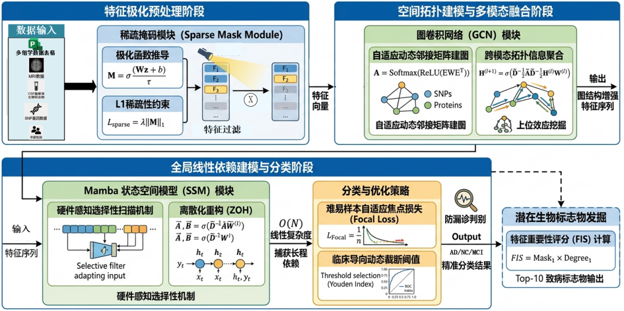
图1 总图

3.1 S-GMNet总体网络架构
S-GMNet主要由三个架构组成：
特征极化预处理模块（Feature Polarization Phase）：我们首先将多组学数据（MRI，CSF脑脊液生物标志物，SNP，患者年龄性别）进行拼接，然后将拼接后的特征矩阵$X∈R^{B×D}$输入模型，其中B为批次大小，D为原始特征维度。针对多组学数据中存在的大量无效特征，我们引入了稀疏掩码模块（Sparse Mask Module）。该模块通过L1正则化约束，在训练过程中对极化函数进行退火，以此来过滤无关的特征信号，仅保留具有高辨别力的致病特征。
空间拓扑建模与多模态融合模块（Topological Modeling Phase）：数据提纯后，特征矩阵进入图卷积网络（GCN）。该模块把基因与蛋白视为图中的异质节点，网络学习节点间的非线性协同关联，可以自动构建一张动态拓扑网络来反映多组学互作规律的$g=(ν,ε)$。模型利用图卷积的层级聚合机制，能够挖掘基因与蛋白之间的上位效应（Epistasis）。
全局线性依赖建模与分类模块（Sequence Scanning Phase）：图卷积输出了特征增强序列，然后该序列被送入Mamba。利用Mamba的硬件感知选择性扫描机制（Selective Scan），对重构后的特征序列进行O(N)线性复杂度的全局依赖建模。与Transformer架构相比，Mamba能够在更低的算力开销下，精准捕获多组学长序列中的深层语义关联，并且在样本量稀少的情况下，降低过拟合。最终，模型输出了经过全局信息提取的特征向量，该向量接着被输入至包含焦点损失（Focal Loss）与动态截断阈值的分类器里，实现对AD、MCI等不同病理阶段的精准分类，还降低了漏诊率。
通过上述三个架构，S-GMNet不仅实现了对多组学数据特征的筛选和特征之间的联系建图，而且还提供了AD的早期精准诊断。
表2为运算符号说明。
表2 符号说明
符号 | 描述
x | 原始多组学输入特征
$$\hat{x}$$ | 掩码提纯后的极化特征
D | 特征总维度
B | 批次大小
M | 稀疏掩码权重
τ | 掩码温度系数
λ | L1 稀疏惩罚系数
⊙ | 哈达玛积（逐元素相乘）
$$A_{dyn}$$ | 自适应动态邻接矩阵
$$\tilde{A}$$ | 加自环邻接矩阵
$$\tilde{D}$$ | 图度矩阵
$$H^{(l)}$$ | 第 l 层图节点特征
$h(t)$/$h_{t}$​ | 连续 / 离散隐状态
Δ | 离散时间步长
p | 模型预测正类概率
$α_{t}$​ | 焦点损失类别平衡因子
γ | 焦点损失聚焦参数
$C_{i}$​ | 节点加权度中心度
$${FIS}_{i}$$ | 特征重要性评分

3.2 稀疏掩码特征极化
在阿尔茨海默病的多组学联合诊断中，尽管高通量数据提供了丰富的微观病理信息，但往往伴随着严重的“维度灾难”与长尾噪声。具体而言，在由多组学数据组成的联合特征向量$x∈R^{D}$中，绝大多数微观突变对于特定患者个体的病理分期可能并不具备显著的鉴别意义。若直接将全量特征送入后续网络，极易导致冗余信息淹没微弱的核心致病信号，进而引发模型过拟合。
为解决这一痛点，本文在网络的最前端设计了稀疏掩码模块（Sparse Mask Module）。该模块的核心机制类似于一个可学习的“智能探照灯”，旨在通过数据驱动自适应地生成一组连续可微的极化权重，滤除无关特征维度，并放大高能致病特征。稀疏掩码特征极化的模块图如图2所示。

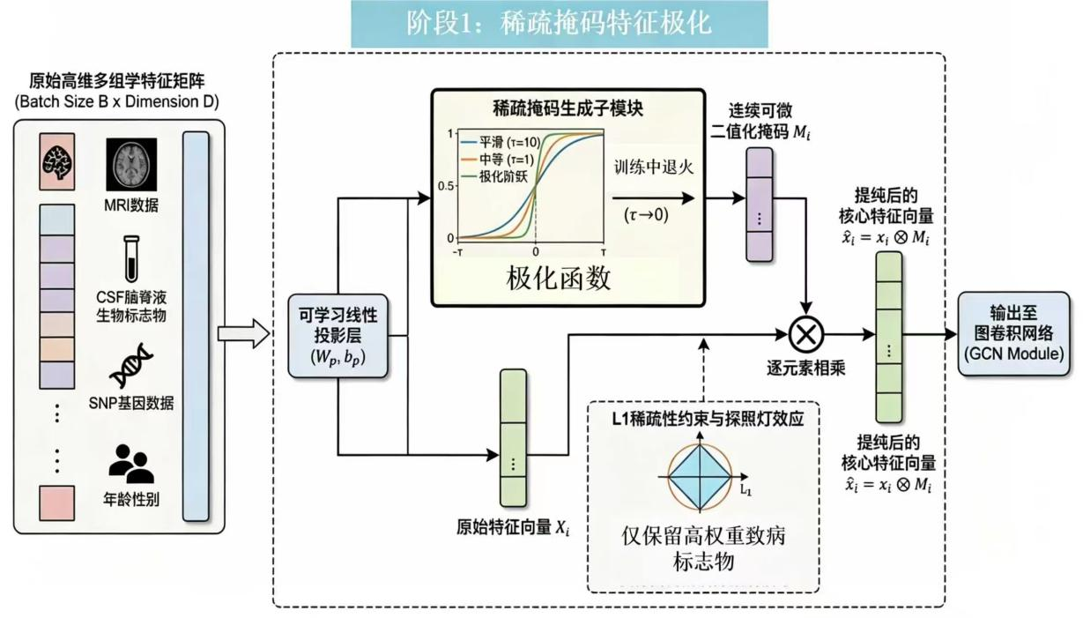图2 稀疏掩码特征极化模块
1. 极化函数推导
首先，模型通过一个线性投影层对输入特征进行通道间的信息交互，以获取每个特征维度的全局重要性初值：

$$z=W_{m}x+b_{m}$$
​ （1）
其中，$W_{m}∈R^{D×D}$和$b_{m}∈R^{D}$分别为可学习的权重矩阵和偏置向量。
常规的特征注意力机制通常直接对z应用Sigmoid激活函数，但标准的Sigmoid曲线较为平滑，无法实现理想的“开/关”二值化过滤效果；而直接采用阶跃函数（Step Function）又会因其不可微性导致反向传播梯度断裂。因此，本文引入了温度缩放参数（Temperature Parameter）$τ$，构建了一种可微的近似二值化掩码生成机制：

$$M=σ(\frac{z}{τ})=\frac{1}{1+exp(−\frac{z}{τ})}$$
​ （2）
在该公式中，τ是一个关键的平滑度控制超参数。其数学性质表现为：当$τ→∞$时，掩码M趋近于均匀分布（各维度权重趋于0.5）；而当$τ→0+$时，该函数将发生极化退化，无限逼近于离散的二值阶跃函数$M∈{\left\{0,1\right\}}^{D}$。通过在训练过程中逐步退火降低τ的值，网络能够平滑地从“全局软注意力”向“硬过滤（Hard Selection）”过渡，从而实现对特征的极致极化。
生成掩码后，通过哈达玛乘积（Hadamard Product，即逐元素相乘）将其作用于原始特征：

$$\hat{x}=x⊙M$$
（3）
至此，模型获得了被提纯和极化后的核心特征向量$\hat{x}$。

2. L1稀疏性约束与探照灯效应
为进一步强迫模型主动“关闭”冗余的基因噪声维度，本文在整体损失函数中为掩码矩阵M引入了L1正则化惩罚项（Lasso Penalty）：

$$L_{sparse}=λ{\left\|M\right\|}_{1}=λ\sum_{i=1}^{D}{\left|M_{i}\right|}$$
（4）
其中，λ为控制稀疏度惩罚强度的超参数。相较于L2正则化倾向于使权重均匀缩小，L1正则化在几何空间上能够在多维菱形约束边界与损失函数的等高线交点处产生“稀疏解（Sparse Solutions）”。
在梯度下降的过程中，Lsparse不断将非核心维度的Mi权重施压至0。只有那些对最终疾病分类贡献度极高的特征，其传递的梯度反传信号才能抵抗住L1的惩罚，从而在极化函数中保持接近1的激活状态。这一机制提升了模型在早期微观鉴别任务中的抗干扰鲁棒性。

3.3 图卷积
在多组学辅助诊断中，传统的深度学习模型（如多层感知机MLP）通常将多模态数据视为相互独立的欧几里得空间变量，这种“扁平化”处理严重割裂了微观基因组与宏观蛋白质组之间复杂的生物学协同互作关系（上位效应）。为了训练模型学习不同模态之间特征的联系，本研究引入了图卷积网络（GCN）以捕获跨尺度的空间拓扑特征。图卷积网络结构图如图3所示。
图3 图卷积网络结构

1. 自适应动态邻接矩阵建图推导
首先，将经过Sparse Mask提纯后的极化特征向量$\hat{x}∈R^{D}$视为图上的节点信号。我们定义一个无向属性图$g=(ν,ε)$，其中节点集合V代表D个核心的多组学特征，边集合$ε$代表特征间的隐含致病关联。
为了捕获节点间的隐式依赖关系，本模型为每个特征节点初始化了一个可学习的结构嵌入矩阵（Learnable Node Embedding）$EϵR^{D×d_{e}}$，其中$d_{e}$为隐藏层映射维度。动态邻接矩阵 $A_{dyn}∈R^{D×D}$的生成过程不依赖于任何物理连线，而是通过计算节点嵌入向量在潜空间中的余弦相似度与非线性映射来自动推演：

$$A_{dyn}=Softmax\left(ReLU\left(EW_{a}E^{T}\right)\right)$$
（5）
在该公式中，$W_{a}∈R^{d_{e}×d_{e}}$是用于度量异质节点特征交互的可学习权重矩阵；ReLU激活函数旨在保证拓扑连边的非负性并过滤微弱的伪关联噪声；Softmax函数则沿着特征维度进行归一化，确保每个节点的邻居聚合权重之和为1，从而稳定后续的图卷积计算梯度的数值分布。
2. 跨模态拓扑信息聚合机制
在获得自适应邻接矩阵$A_{dyn}$后，为了防止在深层网络前向传播时丢失节点自身的原始组学属性，我们在矩阵对角线上增加了自环（Self-loops），构建归一化拉普拉斯矩阵。令 $\tilde{A}=A_{dyn}+I$，其中I为单位矩阵，其对应的度矩阵为${\tilde{D}}_{ii}=\sum_{j}{\tilde{A_{ij}}}$。
多组学特征在第$l$层图卷积中的高阶信息传播与状态更新公式被严密定义为：

$$H^{(l+1)}=σ\left({\tilde{D}}^{−1/2}\tilde{A}{\tilde{D}}^{−1/2}H^{(l)}W^{(l)}\right)$$
（6）
其中，$H^{(0)}$初始化为投影后的极化特征矩阵，$W^{(l)}$为第$l$层的可学习卷积核权重矩阵，$σ(⋅)$为非线性激活函数。通过上述传播机制，单一节点的微观基因突变信号能够沿着$\tilde{A}$所定义的拓扑路径，与其具有潜在上位效应的其他基因或宏观蛋白进行“跨模态信息交融”。
经过L层的感受野扩张，输出的图表征矩阵$H^{(L)}$不仅包含了各个组学特征的绝对数值大小，更将其锚定在了极高维的疾病致病网络结构中。

3.4 Mamba
经过图卷积（GCN）的拓扑信息融合后，多组学特征之间的联系模型虽然学习到了，但依然以高维序列的形式存在。在处理此类长序列跨模态医学数据时，主流的Transformer架构往往通过计算全局自注意力矩阵（Self-Attention）来捕获长程依赖。然而，自注意力机制的计算复杂度随序列长度呈二次方$O(N^{2})$爆炸式增长；且在小样本医疗数据集下，极易在海量冗余基因中产生“注意力涣散”导致严重过拟合。
为了缓解以上问题，本文创新性地引入了最新的状态空间模型（SSM），即Mamba架构的核心模块。该模块通过连续系统的硬件感知离散化与选择性扫描机制，成功实现了优于Transformer的全局上下文建模，且时间复杂度严格控制在$O(N)$。Mamba结构图如图4所示。
图4 Mamba
1. 连续时间状态空间方程
状态空间模型最初源于经典控制理论。对于给定的多组学特征序列中的一维输入信号 $x(t)∈R$，SSM通过一个隐式的连续时间状态向量$h(t)∈R^{N}$来映射系统的动态演进过程，并输出响应信号$y(t)∈R$。该过程可用一组线性常微分方程（ODE）严格描述：

$$\dot{h(t)}=Ah(t)+Bx(t)$$
（7）

$$y(t)=Ch(t)$$
（8）
其中，状态转移矩阵$A∈R^{N×N}$控制着系统过往病理状态的演进与遗忘速率；$B∈R^{N×1}$为输入投影矩阵；$C∈R^{1×N}$为输出投影矩阵。
2. 零阶保持（ZOH）与硬件感知离散化
深度学习模型无法直接处理连续微分方程，必须将其转化为可并行计算的离散化序列算子。本文引入时间尺度参数（Timescale Parameter）Δ，以控制连续系统对离散多组学表格数据的采样分辨率。
基于零阶保持规则（Zero-Order Hold, ZOH），即假设在采样区间[t,t+Δ] 内输入信号 x(t)保持恒定，我们可以将连续的A,B矩阵精确推演为离散化矩阵$\overline{A},\overline{B}$：

$$\overline{A}=exp(∆A)$$
（9）

$$\overline{B}={(∆A)}^{−1}(exp(∆A)−I)∙∆B$$
（10）
经过离散化重构后，原本的微积分方程被转化为极其适合深度学习网络前向传播的自回归离散差分方程：

$$h_{t}=\overline{A}h_{t−1}+\overline{B}x_{t}$$
（11）​

$$y_{t}=Ch_{t}$$
（12）​
3. 跨模态选择性扫描机制
传统的 SSM（如S4模型）中，离散化矩阵$\overline{A},\overline{B},C$均是与输入无关的静态参数（Linear Time-Invariant, LTI）。这种静态机制虽然计算极快，但在面对高度异质性的阿尔茨海默病多组学数据时，无法根据不同患者的微观基因突变动态调整注意力，导致“上下文感知（Context-awareness）”能力缺失。
为了解决这一致命缺陷，本研究在Mamba模块中部署了选择性扫描机制（Selective Scan）。我们将关键的系统参数B,C以及步长Δ参数化为当前输入特征序列xt的函数：

$$B_{t}={Linear}_{B}(x_{t})$$
（13）
$$C_{t}={Linear}_{C}(x_{t})$$
（14）
$$∆t=Softplus(Parameter+{Linear}_{∆}(x_{t}))$$
（15）
在此动态机制下，离散化转移矩阵${\overline{A}}_{t}$和${\overline{B}}_{t}$变为了时变矩阵（Time-Varying）。当模型扫描到具有强致病关联的特征时，Δt会自适应增大，引导状态向量$h_{t}$强烈吸收该特征；反之，当遇到被掩码弱化的无关长尾基因时，模型会缩小步长，平滑地过滤冗余噪声。
这一设计使得S-GMNet在保持递归序列计算O(N)极低复杂度的同时，获得了比拟Transformer自注意力机制的动态上下文筛选能力。配合硬件感知的并行扫描算法（Parallel Scan），极大地加速了模型在高维医疗表格数据上的训练与推理效率，缓解了多组学大特征拼接带来的高算力需求。

3.5 防漏诊与动态截断
S-GMNet前端模块的特征提纯、拓扑建图与全局序列扫描后，模型最终输出一个连续的概率分布，表征患者所属的病理阶段。然而，在真实的临床环境中，早期高危样本往往占据极少数，且表型极其隐匿。若直接采用标准的交叉熵损失函数（Cross-Entropy Loss），模型在梯度下降过程中极易被大量简单易分的多数类样本所主导，从而导致对少数高危病理样本的召回率（Recall）严重偏低。
为解决样本分布长尾与临床试错成本不对等的核心矛盾，本文构建了一套防漏诊的优化与截断体系。
1. 焦点损失函数 (Focal Loss)
本研究在模型的最终分类头（Classification Head）没有使用传统的交叉熵，引入了带有难易样本挖掘机制的焦点损失函数（Focal Loss）。对于二分类的医学鉴别任务，假设模型输出正类的预测概率为p，我们定义$p_{t}$如下：

$$p_{t}=\left\{\begin{aligned}p, if y=1 \\ 1−p, if y=0\end{aligned}\right.$$
​ （16）
在此基础上，S-GMNet的全局优化目标$Λ_{focal}$被重构为：

$$Λ_{focal}=−{α_{t}(1−p_{t})}^{γ}\log{(p_{t})}$$
（17）
其中，$α_{t}∈\left[0,1\right]$为类别平衡因子，用于从全局物理权重上直接对冲高危正类样本稀缺带来的分布偏移；更为核心的是聚焦参数（Focusing Parameter）γ≥0。当模型面对一个容易分类的明确样本时（$p_{t}$→1），调制系数${(1−p_{t})}^{γ}$将迅速趋近于0，从而自动平滑地屏蔽该样本的梯度贡献；反之，当模型面对特征极其微弱、处于决策边界上的高危易漏诊样本时（$p_{t}$较小），该系数则维持在较高水平。通过这种动态的梯度放缩机制，网络被强迫将有限的优化资源极度倾斜于“难以鉴别的隐匿性早期恶化患者”，从底层损失空间的流形上封堵了漏诊的隐患。
2. 动态截断阈值 (Dynamic Thresholding)
在传统机器学习范式中，分类器通常采用固定的p>0.5作为默认判决边界。然而，在以高灵敏度为首要考量的医学早期诊断系统中，静态阈值往往会导致模型过于保守。
为了进一步拉高安全边际，本研究在模型推理阶段创新性地部署了动态截断阈值机制（Dynamic Thresholding）。我们不再盲目追求单一的准确率（Accuracy），而是在验证集上，通过追踪召回率（Recall）与 F1分数的动态平衡曲线，搜索使临床综合效益最大化的最优截断概率$p_{optimal}$：

$$p_{optimal}=arg\max_{p_{th}∈(0,1)}{(ω∙Recall(p_{th})+(1−ω)∙F1(p_{th}))}$$
（18）
其中，ω为惩罚权重系数，用于量化临床上“漏诊成本”与“误诊成本”的比率。通过该动态策略，模型能够主动打破0.5的刚性限制，将判决超平面向保守端平移。在真实的极早期鉴别实验中，该机制使得 S-GMNet在保持整体性能的同时，实现了超越同类对比模型的正类召回率。

3.6 发掘潜在生物标志物
尽管深度学习模型在多组学辅助诊断中展现出了不错的分类性能，但AD的发病机制尚不明确，并且在临床早期诊断时需要模型拥有可解释性。依托于 S-GMNet前端的掩码极化与动态拓扑建图机制，本研究构建了一套白盒化的特征溯源算法，来挖掘潜在的致病生物标志物。

1. 基于极化掩码与拓扑中心度的特征重要性
多组学特征的最终决策贡献度（Feature Importance）并非由单一模块决定，而是特征自身携带的致病信号强度与其在基因-蛋白互作网络中拓扑地位的综合体现。
首先，在 3.2节的特征极化阶段，模型通过L1正则化与稀疏掩码机制，为输入维度为D的每一个特征$i$学习到了一个稀疏掩码权重$M_{i}∈[0,1]$。该权重反映了特征在剥离长尾噪声后的致病权重。
其次，在 3.3节的图卷积（GCN）阶段，模型自适应构建了归一化拉普拉斯邻接矩阵 $\tilde{A}$。为了量化特征节点$i$在整个跨模态拓扑网络中的信息枢纽作用，我们提取该节点在图中的加权度中心度（Weighted Degree Centrality）$C_{i}$：
$$C_{i}=\sum_{j=1}^{D}{{\tilde{A}}_{ij}}$$
（19）
结合特征自身的极化激活强度与网络拓扑中心度，我们严密定义了单一病理样本下，第 $i$个特征的全局特征重要性评分（Feature Importance Score, FIS）：

$${FIS}_{i}=M_{i}×\log{(1+C_{i})}$$
（20）
一个特征若要获得极高的FIS评分（例如核心致病蛋白TAU），它必须同时满足两个极其严苛的条件——既要在前端凭借极强的鉴别力“抵抗”住 L1的惩罚保持掩码高激活（$M_{i}$→1），又要在动态建图时与大量其他基因/蛋白产生强烈的协同互作关联（$C_{i}$较高）。
2. 十折交叉验证与标志物置信度聚合
为剔除单次训练可能引入的偶然性过拟合偏差，确保溯源出的生物标志物具备严格的统计学意义与临床鲁棒性，本研究在多折交叉验证（K-Fold Cross Validation）框架下对特征重要性进行了全局聚合。
假设在K折交叉验证中（本文设定 K=10），第 k折模型对特征$i$评定的重要性得分为${FIS}_{i}^{(k)}$，则该特征的最终全局溯源期望值$\overline{{FIS}_{i}}$被定义为：

$$\overline{{FIS}_{i}}=\frac{1}{K}\sum_{k=1}^{K}{{FIS}_{i}^{(k)}}$$
（21）​
通过对$\overline{{FIS}_{i}}$进行降序排列，S-GMNet能够提取出疾病不同时期的Top-10核心跨尺度生物标志物。不仅为模型的高召回率表现提供了坚实的生物学底层逻辑支撑，更为未来探寻AD新型多靶点联合干预药物提供了极其宝贵的计算生物学证据。

实验内容

4.1 数据集处理
分组独立插值：本研究按照受试者的五个类别（NC、AD、MCI、EMCI、LMCI）将数据进行分组。在各组内部分别对缺失值进行插值，杜绝了跨组填补中潜在的数据泄露与特征偏移的风险，然后生成了插值前后的缺失值监控报告。
数据集划分：采用固定的随机种子（random_state=42），将各组样本按 8:2 的比例划分为训练集（80%）与测试集（20%）。
训练集动态扩增与标准化：为了解决样本不平衡的问题，本实验引入了合成少数类过采样技术（SMOTE）。为了防止“数据穿越”，SMOTE扩增与 StandardScaler数据标准化操作只在划分后的训练集上拟合（fit_transform），而测试集与验证集仅进行变换（transform）。

4.2 模型的训练环境与基础策略
本文编程使用Pycharm2023，深度学习框架为Pytorch1.7，运行硬件为Nvidia3060 GPU，显存为8G。
所有实验均采用分层十折交叉验证（Stratified 10-Fold Cross-Validation）。模型在10次不同的数据切分中轮流进行训练与验证，最终结果取10折的平均值。

4.3 正常实验组 (S-GMNet主模型)
实验设置了三个二分类任务：AD vs NC、MCI vs NC以及LMCI vs EMCI。
二维的医疗表格数据进入模型后，首先通过维度扩充（Unsqueeze）与线性投影（Embedding），将离散的生理指标转化为高维特征序列，以适配 Mamba 的三维张量输入要求。模型训练参数如表3所示。
表3 正常实验组训练参数
分类 | 参数名称 | 参数值 | 说明
一、基础训练参数 | 交叉验证折数 (k_folds) | 10 | -
一、基础训练参数 | 训练轮数 (epochs) | 60 | -
一、基础训练参数 | 批大小 (batch_size) | 32 | -
一、基础训练参数 | L1 正则化系数 (lambda_l1) | 0.01 | -
二、优化器参数 (Adam) | 学习率 (lr) | 0.001 | -
二、优化器参数 (Adam) | 权重衰减 (weight_decay) | 0.02 | -
三、学习率调度器 (StepLR) | 衰减步长 (step_size) | 15 epoch | 每15个epoch 学习率乘以0.5
三、学习率调度器 (StepLR) | 衰减因子 (gamma) | 0.5 | -
四、损失函数参数 (Focal Loss) | alpha | 0.5 | -
四、损失函数参数 (Focal Loss) | gamma | 2.0 | -
五、模型结构参数 (S-GMNet) | d_model | 16 | 特征嵌入维度
五、模型结构参数 (S-GMNet) | num_classes | 2 | 二分类
五、模型结构参数 (S-GMNet) | 掩码初始化 | randn * 1.0 | 特征掩码初始方差
五、模型结构参数 (S-GMNet) | 掩码温度系数 | 0.1 | sigmoid (mask / 0.1) 极化激活
五、模型结构参数 (S-GMNet) | 分类器隐藏层 | 64 | 全连接层维度
五、模型结构参数 (S-GMNet) | Dropout 率 | 0.6 | 分类头中的 Dropout
五、模型结构参数 (S-GMNet) | d_state | 16 | MambaBlock 子模块
五、模型结构参数 (S-GMNet) | expand | 2 | 即 d_inner = 32
五、模型结构参数 (S-GMNet) | Conv1d kernel_size | 4 | -
六、数据处理参数 | SMOTE 过采样 | random_state=42 | -
六、数据处理参数 | StandardScaler | 每折独立 fit | -
六、数据处理参数 | StratifiedKFold | shuffle=True, random_state=42 | -
七、模型选择策略 | 最优模型选择 | 验证集 AUC 最高的 epoch | -
七、模型选择策略 | 分类阈值 | Youden Index 动态最优阈值 | -

4.4 消融实验实验组与Transformer替换对比实验
与正常实验组一样，消融实验和对比替换实验同样会进行三个二分类的任务：置AD vs NC、MCI vs NC以及LMCI vs EMCI。

4.4.1 消融实验设计
本实验设置了动态路由旁路（Bypass），设计了主模型的三个消融变体：
w/o Mask（去除稀疏掩码机制）：关闭稀疏掩码模块，并取消损失函数中的L1正则化惩罚项。原始数据未经初步特征筛选与权重极化，直接进入后续网络。此模块用于验证 Mask 机制在数据降噪和核心生物标志物挖掘中的作用。
w/o GCN（去除图卷积）：关闭GCN模块，特征经过筛选后直接进入Mamba。此变体用于验证GCN对特征建图的贡献。
w/o Mamba（去除序列扫描机制）：移除Mamba，特征图直接展平（Flatten）后进入分类器。这个变体用来验证Mamba在处理高维长序列数据时的提纯能力。

4.4.2 Transformer替换对比实验设计
除了进行消融实验，为进一步验证Mamba在处理本研究多组学数据时的性能，本研究设计了Transformer_S-GMNet的对比实验。在保持Mask掩码与图卷积模块不变的前提下，将核心的Mamba块替换为Transformer。这个实验是为了验证在同等数据流下，Mamba 架构相较于全局自注意力机制，能否在降低计算复杂度的同时，取得更高的分类精度。

4.4.3 消融实验实验参数设置
参数设置和4.3 正常实验组(S-GMNet主模型)一样，如表1 所示。

4.4.4 Transformer替换对比实验参数设置
Transformer替换对比实验里的Transformer模块参数设置如表4所示，其他参数设置和4.3 正常实验组一样。

表4 Transformer模块参数设置
参数名称 | 参数值 | 说明
nhead | 4 | 多头注意力头数
dim_feedforward | 64 | FFN 前馈隐藏层维度
dropout | 0.2 | Transformer 内部 Dropout
num_layers | 1 | TransformerEncoder 层数
batch_first | True | 输入形状 (B, Seq, D)

4.5 基线模型对比实验

4.5.1 实验设计
对比模型选择：
支持向量机（SVM）：采用径向基核函数（RBF Kernel），以处理多组学特征间的高维非线性关系，并开启概率输出以支持AUC计算。
随机森林（Random Forest, RF）：利用集成学习的抗噪特性对多源异构医疗数据进行分类。
实验任务：同步执行 AD vs NC、MCI vs NC、LMCI vs EMCI 三个任务。

4.5.2 实验参数设置
两个基线模型的参数设置如表5所示，其他参数和前面所述设置一样。
表5 基线模型参数设置
模型 | 参数名称 | 参数值 | 说明
Random Forest | n_estimators | 200 | 决策树数量
Random Forest | class_weight | 'balanced' | 类别权重自动平衡
Random Forest | random_state | 42 | 随机种子
Random Forest | n_jobs | -1 | 使用全部 CPU 核心并行
SVM | kernel | 'rbf' | 径向基核函数（高斯核）
SVM | probability | True | 启用概率估计（支持 AUC 计算）
SVM | class_weight | 'balanced' | 类别权重自动平衡
SVM | random_state | 42 | 随机种子
SVM | C | 1.0（默认） | 正则化参数
SVM | gamma | 'scale'（默认） | 核系数，= 1/(n_features * X.var ())

实验结果讨论与分析

模型评估指标介绍
为了全面、客观地评估本研究所提S-GMNet模型及各基线模型在阿尔茨海默病多组学数据上的分类性能，本实验综合选取了五项核心评估指标：准确率（Accuracy）、精确率（Precision）、召回率（Recall）、F1分数（F1-Score）以及受试者工作特征曲线下面积（AUC）。
在定义各项指标前，首先基于混淆矩阵（Confusion Matrix）定义以下四个基础统计量：
真阳性（TP）：模型将患病样本正确预测为患病的数量。
真阴性（TN）：模型将患病样本正确预测为正常的数量。
假阳性（FP）：模型将正常样本错误预测为患病的数量（误诊）。
假阴性（FN）：模型将患病样本错误预测为正常的数量（漏诊）。
基于上述统计量，各评估指标的具体计算公式与临床意义如下：
1. 准确率 (Accuracy) 是指模型正确分类的样本数占总样本数的比例，用于衡量模型的整体预测正确度。其计算公式为：

$$Accuracy=\frac{TP+TN}{TP+TN+FP+FN}$$
​（22）
准确率是最直观的全局评价标准，但在面临数据正负样本不平衡时，仅依靠准确率容易产生误导，因此需要结合其他指标进行联合评估。
2. 召回率 (Recall ) 衡量的是在所有真实的“阳性”（患病）样本中，被模型成功识别出来的比例。其计算公式为：

$$Recall=\frac{TP}{TP+FN}$$
（23）
对于阿尔茨海默病的早期智能筛查，召回率是一项极具临床权重的核心指标。 高召回率意味着更低的“漏诊率”，能够最大程度地确保具有潜在认知衰退风险的患者被及时发现并纳入监控，以免错过最佳干预窗口。
3. F1分数 (F1-Score) 是精确率和召回率的调和平均数，用于综合反映这两项指标的平衡性。其计算公式为：

$$F1=2×\frac{Precision×Recall}{Precision+Recall}$$
​ （24）
在LMCI vs EMCI任务中，由于过渡期的样本特征相似且分布不均，F1分数能够更客观地反映模型在少数类群体上的真实泛化能力。
4 . 曲线下面积 (AUC) 是 ROC 曲线下的积分面积，取值的范围通常在0.5到1之间。 不同于依赖单一默认分类阈值（通常为 0.5）的静态指标，AUC 衡量的是模型综合排序能力。结合本研究在十折交叉验证中所采用的约登指数（Youden Index）动态阈值截断策略，AUC能够反映S-GMNet架构在多组学特征空间中的区分能力。

5.2实验结果展示与讨论

5.2.1 二分类任务实验组
表6为S-GMNet在三个不同二分类任务下的性能指标，表7为模型提取出的Top-10核心生物标志物以及对应权重。取各项均值进行结果可视化如图5所示，图6、图7、图8分别为三个任务的混淆矩阵。

表6 S-GMNet性能指标
诊断任务 | Accuracy (%) | AUC | Recall (%) | F1-Score (%)
AD vs NC | 92.70 ± 3.83 | 0.9636 ± 0.0300 | 92.17 ± 6.49 | 91.81 ± 4.31
MCI vs NC | 72.13 ± 5.43 | 0.7654 ± 0.0645 | 81.45± 10.86 | 64.39 ± 5.18
LMCI vs EMCI | 75.06 ± 6.06 | 0.7449 ± 0.0744 | 66.95 ± 12.00 | 71.01 ± 8.41

表7 Top10致病标志物
排名 (Rank) | AD vs NC | MCI vs NC | LMCI vs EMCI
Top-1 | TAU (0.8330) | rs543844(0.8647） | rs1138536 (0.8471)
Top-2 | ABETA (0.8245) | 86 (MTG.R, 颞中回 (右)) (0.8614) | rs3764650 (0.7956)
Top-3 | rs4575098 (0.7856) | 32 (ACG.R, 前扣带回 (右)) (0.8591) | PTAU (0.7855)
Top-4 | rs3764650 (0.7744) | 13 (IFGtriang.L, 额下回三角部 (左)) (0.8446) | 37 (HIP, 海马) (0.7703)
Top-5 | rs10172113 (0.7714) | rs2446581（0.8394） | 77 (THA, 丘脑) (0.7609)
Top-6 | rs10061074 (0.7661) | 31 (ACG.L, 前扣带回 (左)) (0.8000) | 74 (PUT, 豆状核-壳核) (0.7492)
Top-7 | rs17125439 (0.7599) | rs4298437（0.7908） | 34 (DCG, 中扣带回) (0.7441)
Top-8 | 66 (ANG, 角回) (0.7415) | 38 (HIP.R, 海马 (右)) (0.7865) | 48 (LING, 舌回) (0.7337)
Top-9 | 52 (MOG, 枕中回) (0.7364) | rs6859（0.7843） | 21 (OLF, 嗅皮质) (0.7322)
Top-10 | rs2075650 (0.7354) | rs7805803（0.7728） | rs1925458 (0.7297)

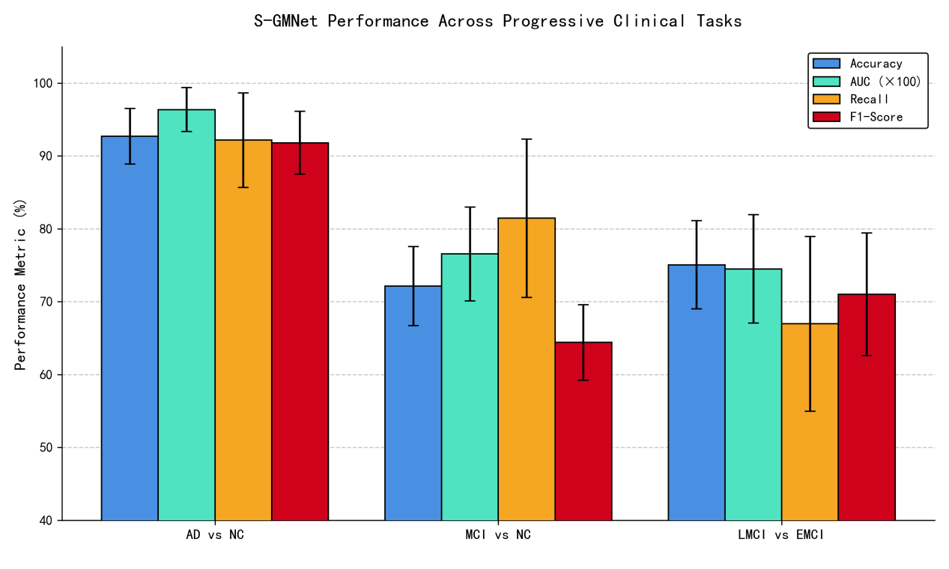
图5 S-GMNet性能指标图

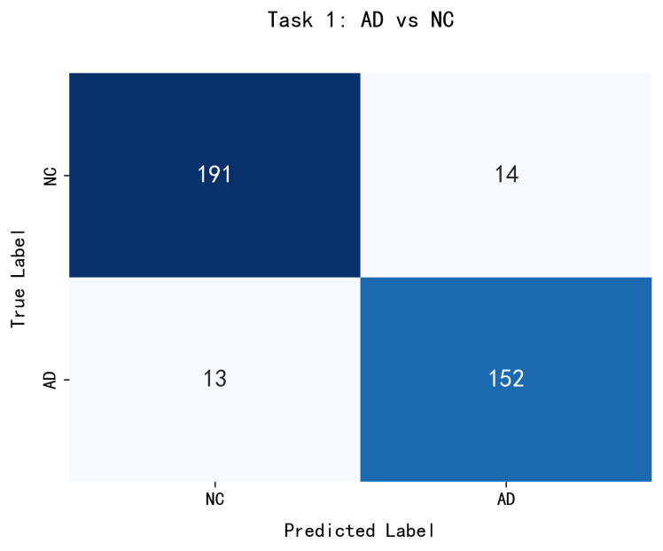
图6 正常实验组AD vs NC
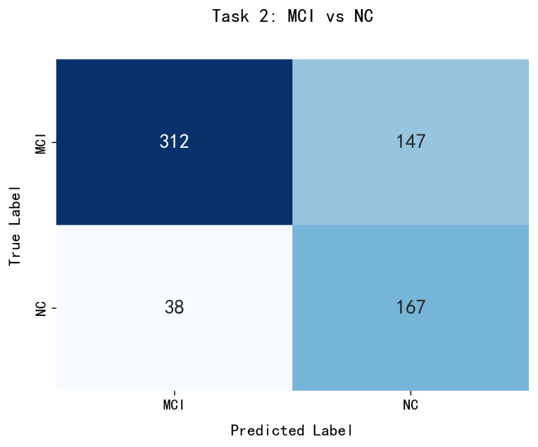
图7 正常实验组 MCI vs NC
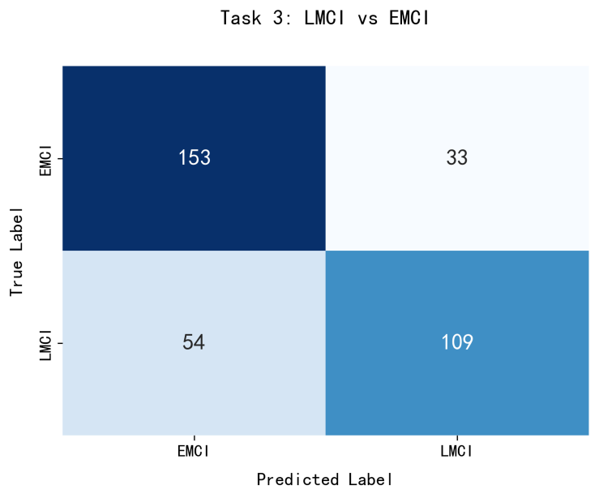
图8 正常实验组 LMCI vs EMCI
在LMCI vs EMCI任务中，出现了54例漏诊（将LMCI 误判为EMCI），揭示了在微观演进阶段，相邻病程的生物学界限是高度模糊且连续的。尽管分类任务难度大，模型依然成功锁定109例LMCI真实阳性样本。
从Top-10核心生物标志物（表7）的权重分布可以看出，在区分确诊患者与正常人（AD vs NC）时，TAU和ABETA占主导，印证了淀粉样斑块与神经纤维缠结的临床金标准。在 MCI vs NC任务时，致病权重向宏观脑区结构转移。前扣带回（ACG）与颞中回（MTG）权重较高，反映了认知与记忆网络在疾病中期受损。在LMCI vs EMCI分类任务时，模型的注意力发生了转移。宏观蛋白的权重降低，取而代之的是基因（如 rs1138536, rs3764650）与核心脑区（海马体 HIP, 丘脑 THA）。海马体作为记忆中枢，其在早期分类任务中权重高。这一结果不仅为AD发病机制的探讨提供了帮助和思路，也证明了S-GMNet是具有可解释性的。

5.2.2 消融实验
表8为模型消融后和完整模型在三个不同任务里的性能指标，，图9为取平均值后4个模型变体在3个不同难度任务中的表现差异。
表8 模型消融实验性能指标
诊断任务 | 模型变体 (Variant) | Accuracy (%) | AUC | Recall (%) | F1-Score (%)
AD vs NC | w/o Mask (去掩码) | 91.59 ± 3.20 | 0.9651 ± 0.0212 | 91.93 ± 6.03 | 91.96 ± 3.59
AD vs NC | w/o GCN (去图卷积) | 90.70 ± 3.83 | 0.9535 ± 0.0309 | 90.90 ± 2.80 | 90.10 ± 4.01
AD vs NC | w/o Mamba (去序列扫描) | 91.05 ± 2.91 | 0.9437 ± 0.0144 | 92.01 ± 4.66 | 90.43 ± 3.13
AD vs NC | S-GMNet (Ours) | 92.70 ± 3.83 | 0.9636 ±0.03 | 92.17 ± 6.49 | 91.81 ± 4.31
MCI vs NC | w/o Mask (去掩码) | 71.27 ± 3.62 | 0.7443 ± 0.0345 | 79.73 ± 8.13 | 62.21 ± 2.37
MCI vs NC | w/o GCN (去图卷积) | 70.64 ± 6.34 | 0.7115 ± 0.0534 | 77.14 ± 10.77 | 63.88 ± 5.26
MCI vs NC | w/o Mamba (去序列扫描) | 70.11 ± 6.73 | 0.7382 ± 0.0541 | 74.82 ± 6.88 | 61.48 ± 4.22
MCI vs NC | S-GMNet (Ours) | 72.13 ± 5.43 | 0.7654 ± 0.0645 | 81.45 ± 10.86 | 64.39 ± 5.18
LMCI vs EMCI | w/o Mask (去掩码) | 71.21 ± 6.26 | 0.7332 ± 0.0939 | 62.49 ± 18.67 | 68.74 ± 10.68
LMCI vs EMCI | w/o GCN (去图卷积) | 71.76 ± 7.83 | 0.7133 ± 0.1048 | 63.96 ± 12.94 | 66.76 ± 9.64
LMCI vs EMCI | w/o Mamba (去序列扫描) | 70.10 ± 8.43 | 0.7228 ± 0.0969 | 63.30 ± 14.30 | 70.45 ± 7.70
LMCI vs EMCI | S-GMNet (Ours) | 75.06 ± 6.06 | 0.7449 ± 0.0744 | 66.95 ± 12.00 | 71.01 ± 8.41

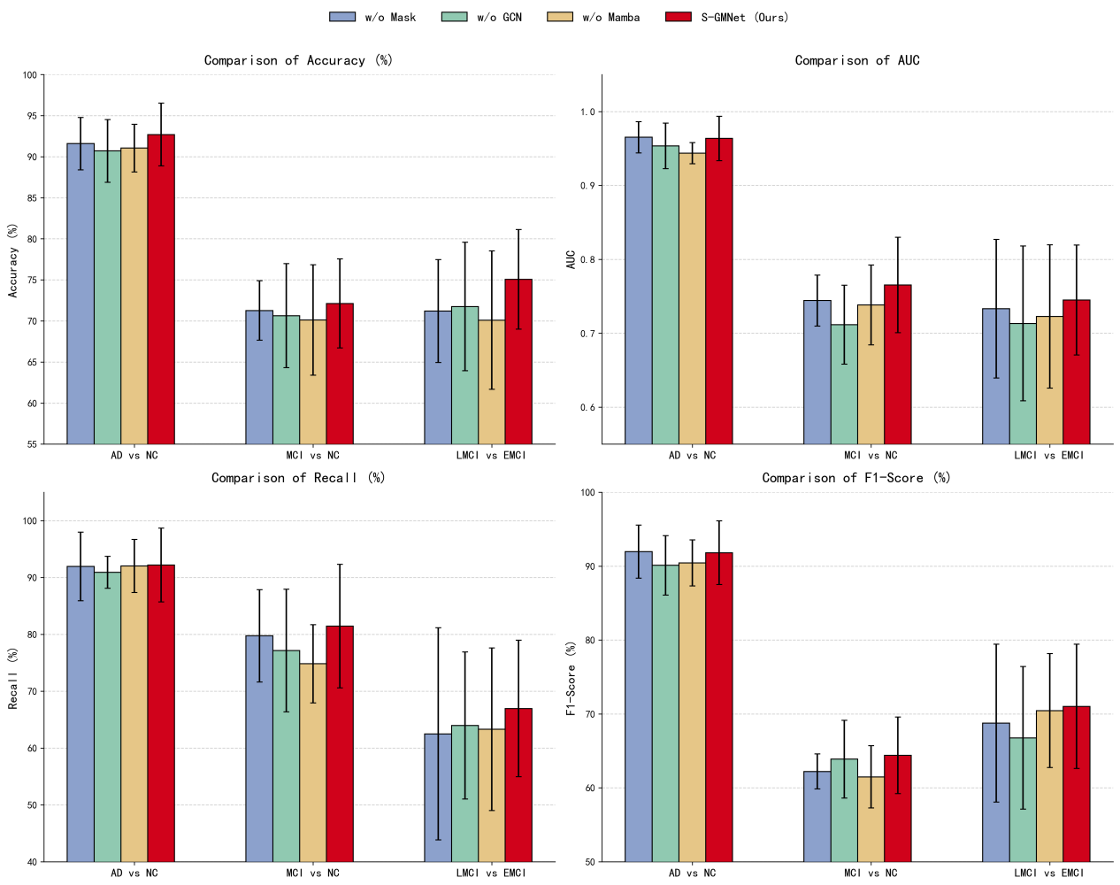
图9 模型变体性能差异

消融实验实验结果如表8所示。在AD vs MCI任务中，移除稀疏掩码模块导致准确率下跌（降至74.37%）。这说明前端特征的稀疏约束提纯，对于过滤数据冗余噪声，以及防止模型被无关特征误导起到了作用。在三个任务中，分别移除其中一个模块都导致了实验结果相比起原来有所下降，说明模型内的每个模块均是有效的。

5.2.3 对比实验
表9为不同模型以及将模型中Mamba换成Transformer的变体在三个任务中的性能指标，图10为取平均值后不同基线模型和主模型的性能对比图。
表9 S-GMNet与基线模型性能对比
诊断任务 | 模型分类器 | Accuracy (%) | AUC | Recall (%) | F1-Score (%)
AD vs NC | Random Forest | 90.70 ± 2.97 | 0.9556 ± 0.0248 | 90.92 ± 5.53 | 90.72 ± 3.26
AD vs NC | SVM(RBF  Kernel) | 91.16 ± 3.07 | 0.9491 ± 0.0260 | 89.04 ± 6.62 | 91.00 ± 3.53
AD vs NC | Transformer | 91.05 ± 3.97 | 0.9543 ± 0.0264 | 91.15 ± 3.71 | 91.60 ± 4.03
AD vs NC | S-GMNet (Ours) | 92.70 ± 3.83 | 0.9636 ± 0.0300 | 92.17 ± 6.49 | 91.81 ± 4.31
MCI vs NC | Random Forest | 71.02 ± 5.98 | 0.7444 ± 0.0626 | 76.98 ± 12.86 | 61.70 ± 5.26
MCI vs NC | SVM(RBF Kernel) | 67.64 ± 4.24 | 0.7213 ± 0.0646 | 77.95 ± 16.02 | 59.34 ± 4.84
MCI vs NC | Transformer | 69.15±11.66 | 0.7475 ± 0.0928 | 78.14 ± 13.63 | 61.80 ± 6.99
MCI vs NC | S-GMNet (Ours) | 72.13 ± 5.43 | 0.7654 ± 0.0645 | 81.45 ± 10.86 | 64.39 ± 5.18
LMCI vs EMCI | Random Forest | 71.61 ± 8.25 | 0.7139 ± 0.1053 | 65.00 ± 15.12 | 67.96 ± 7.63
LMCI vs EMCI | SVM(RBF Kernel) | 71.61 ± 8.69 | 0.7009 ± 0.1200 | 64.39 ± 12.45 | 67.92 ± 6.74
LMCI vs EMCI | Transformer | 73.34 ± 6.34 | 0.7266 ± 0.0913 | 64.90 ± 16.41 | 69.65 ± 8.21
LMCI vs EMCI | S-GMNet (Ours) | 75.06 ± 6.06 | 0.7449 ± 0.0744 | 66.95 ± 12.00 | 71.01 ± 8.41
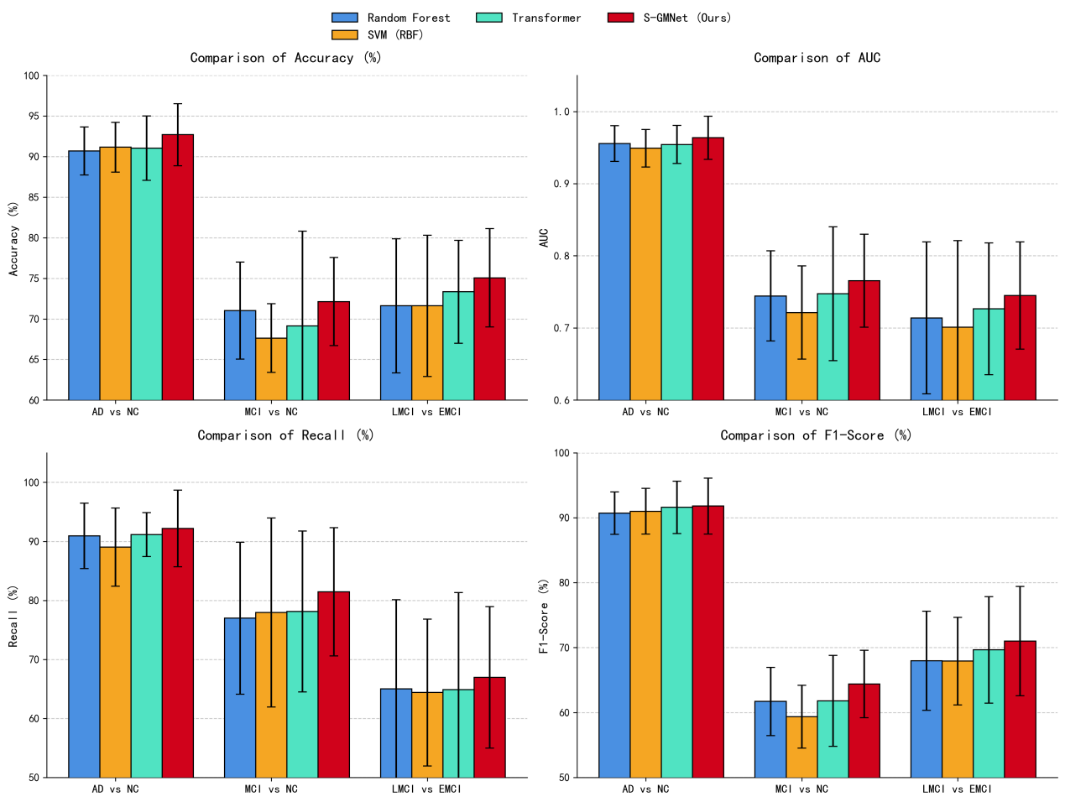
图10 对比实验

从表9的实验结果可以得出结论，在同等数据下，Mamba架构的S-GMNet性能和Transformer的变体相似。这表明在处理医疗多组学特征时，Transformer的全局自注意力机制容易产生过度平滑（Over-smoothing）和过拟合；而Mamba凭借其选择性状态空间模型（SSM），不仅需求算力更低，而且在保持全局视野的同时，对关键的局部病变特征展现出了敏锐的捕捉能力。
从表9的基线对比中可以明显观察到，随着诊断任务从病理特征明确的“AD vs NC”向特征高度重叠的“LMCI vs EMCI”演进，所有模型的性能均出现下降。然而，基线模型（Random Forest, SVM）性能下降较多。相比之下，S-GMNet展现出了较高的鲁棒性，不仅将准确率拉升至75.06%，其召回率（66.95%）和 F1-Score（71.01%）也较高。这证明了传统模型在处理高维、异质性极强的多组学数据时存在瓶颈；而S-GMNet能够有效地捕获传统模型无法察觉的微小病理演进特征。

总结和展望

工作总结
本研究基于多组学数据分析的阿尔茨海默病早期智能诊断方法，提出了稀疏掩码图卷积Mamba架构（S-GMNet）。在三个二分类任务中，S-GMNet凭借掩码特征筛选、GCN拓扑建模与Mamba序列扫描，不仅表现优于传统模型，而且展现出了比拟Transformer架构的能力。此外，本模型还具备可解释性，通过标志物追踪，不仅证实了宏观蛋白在AD确诊中的主导地位，还捕捉到了MCI阶段的潜在致病因素，为AD的早期干预提供了方案，以及为AD的发病机制探讨提供了参考依据。

工作的不足与未来展望
本文的工作仍有优化的空间。首先，可以优化GCN与Mamba，进一步减少网络参数量，对模型轻量化，并提升训练的效率与推理的能力。其次，在未来需扩充数据量，以此来增强模型应对不同数据的泛化能力。
除了优化模型和扩充数据量，还可以建立一个面向医生的可视化辅助诊断平台。该平台将支持多源医疗数据的便捷输入，实时转化概率，输出风险热力图和诊断结果，为临床的早期诊断提供直观、可靠的参考依据，并且可以辅助临床更好地探讨AD的发病机制。

参考文献
- Scheltens, P., De Strooper, B., Kivipelto, M., et al. (2021). Alzheimer's disease. The Lancet, 397(10284), 1577-1590.
- Knopman, D. S., Amieva, H., Petersen, R. C., et al. (2021). Alzheimer disease. Nature Reviews Disease Primers, 7(1), 1-21.
- Alzheimer's Association. (2023). 2023 Alzheimer's disease facts and figures. Alzheimer's & Dementia, 19(4), 1598-1695.
- Nichols, E., Szoeke, C. E., Vollset, S. E., et al. (2019). Global, regional, and national burden of Alzheimer's disease and other dementias, 1990–2016. The Lancet Neurology, 18(1), 88-106.
- Zhang Q, et al. Multi-modal diagnosis of Alzheimer’s disease using interpretable graph convolutional networks[J]. IEEE Transactions on Medical Imaging, 2025, 44(8): 2176-2187.
- Nichols E, Vollset S E, et al. Plasma proteomic and cerebrospinal fluid multi-omics integration for Alzheimer’s disease diagnosis and progression prediction[J]. Nature Aging, 2025, (5): 567-582.
- Weiner, M. W., Veitch, D. P., Aisen, P. S., et al. (2017). The Alzheimer's Disease Neuroimaging Initiative 3: Continued innovation for a clinical trial network. Alzheimer's & Dementia, 13(5), 561-571.
- Al Marri B. Deep learning-based Alzheimer’s disease detection using magnetic resonance imaging and gene expression data[J]. PLOS ONE, 2025, 20(8): e0290123.
- Cummings, J., Lee, G., Naasan, G., et al. (2022). Alzheimer's disease drug development pipeline: 2022. Alzheimer's & Dementia: Translational Research & Clinical Interventions, 8(1), e12295.
- Qiu S, Miller M I, Joshi P S, et al. Multimodal deep learning for Alzheimer’s disease dementia assessment[J]. Nature Communications, 2025, (10): 789-802.
- Jack Jr, C. R., Bennett, D. A., Blennow, K., et al. (2018). NIA-AA Research Framework: Toward a biological definition of Alzheimer's disease. Alzheimer's & Dementia, 14(4), 535-562.
- Blennow, K., & Zetterberg, H. (2018). Biomarkers for Alzheimer's disease: current status and prospects for the future. Journal of Internal Medicine, 284(6), 643-663.
- Kunkle, B. W., Grenier-Boley, B., Sims, R., et al. (2019). Genetic meta-analysis of diagnosed Alzheimer's disease identifies new risk loci and implicates Aβ, tau, immunity and lipid processing. Nature Genetics, 51(3), 414-430.
- Hawe, J. S., Theis, F. J., & Heinig, M. (2019). Inferring biomarker interacting networks from multi-omics data. Nature Communications, 10(1), 1-12.
- Topol, E. J. (2019). High-performance medicine: the convergence of human and artificial intelligence. Nature Medicine, 25(1), 44-56.
- Rudin, C. (2019). Stop explaining black box machine learning models for high stakes decisions and use interpretable models instead. Nature Machine Intelligence, 1(5), 206-215.
- Lebedev, A. V., Westman, E., Van Westen, G. J., et al. (2014). Random Forest ensembles for detection and prediction of Alzheimer's disease with a good between-cohort robustness. NeuroImage: Clinical, 6, 115-125.
- Gevaert, O., Smet, F., Timmerman, D., Moreau, Y., & De Moor, B. (2006). Predicting the outcome of pregnancies of unknown location: Bayesian networks compared with neural networks and logistic regression. Bioinformatics,22(13), 1601–1608.
- Vaswani, A., Shazeer, N., Parmar, N., et al. (2017). Attention is all you need. Advances in Neural Information Processing Systems, 30(NeurIPS 2017), pp. 5998–6008.
- Tay, Y., Dehghani, M., Bahri, D., & Metzler, D. (2022). Efficient transformers: A survey. ACM Computing Surveys, 55(6), 1-28.
- Gorishniy, Y., Rubachev, I., Khrulkov, V., & Babenko, A. (2021). Revisiting deep learning models for tabular data. Advances in Neural Information Processing Systems, 34, 18932-18943.
- Marino S, et al. Graph neural networks in Alzheimer’s disease diagnosis: a review of unimodal and multimodal advances[J]. Frontiers in Neuroscience, 2025, 19: 1623141.
- Wang H, et al. Hi-STMNA-GCN: Hierarchical Spatio-Temporal Multi-Neighborhood Graph Network for Robust Alzheimer’s Disease Detection with fMRI[J]. Journal of Neuroscience Methods, 2025, 402: 109982.
- Gu, A., & Dao, T. (2023). Mamba: Linear-time sequence modeling with selective state spaces. arXiv preprint arXiv:2312.00752.
- Smith, J. T., et al. (2024). State Space Models as foundation models for multimodal representation learning. IEEE Transactions on Pattern Analysis and Machine Intelligence, 46(12), 8315–8332.
- Chen, L., et al. (2025). MGF-GCN: Multimodal interaction Mamba-aided graph convolutional fusion network for semantic segmentation of remote sensing images. Information Fusion, 105, 102890.
- Zhang, Y., et al. (2024). Semi-Mamba: Mamba-Driven Semi-Supervised Multimodal Remote Sensing Feature Classification. IEEE Transactions on Geoscience and Remote Sensing, 62, 5602615 (pp. 1–15).
- Li, H., et al. (2024). HGMamba: Enhancing 3D Human Pose Estimation with a HyperGCN-Mamba Network. Proceedings of the IEEE/CVF Conference on Computer Vision and Pattern Recognition(CVPR), pp. 2250–2259.
- Xing, Z., et al. (2024). Vision Mamba: Efficient visual representation learning with bidirectional state space model. arXiv preprint arXiv:2401.09417.
- GAO S, LIMA D. A review of the application of deep learning in the detection of Alzheimer's disease [J]. International Journal of Cognitive Computing in Engineering, 2022, 3: 1-8.
- SUK H-I, WEE C-Y, LEE S-W, et al. State-space model with deep learning for functional dynamics estimation in resting-state fMRI [J]. NeuroImage, 2016, 129: 292-307.
- PAI Y-C, PATTON J. Center of mass velocity-position predictions for balance control [J]. Journal of biomechanics, 1997, 30(4): 347-54.
- SADANANTHAN S A, ZHENG W, CHEE M W, et al. Skull stripping using graph cuts [J]. NeuroImage, 2010, 49(1): 225-39.
- TZOURIO-MAZOYER N, LANDEAU B, PAPATHANASSIOU D, et al. Automated anatomical labeling of activations in SPM using a macroscopic anatomical parcellation of the MNI MRI single-subject brain [J]. Neuroimage, 2002, 15(1): 273-89.
- PURCELL S, NEALE B, TODD-BROWN K, et al. PLINK: a tool set for whole- genome association and population-based linkage analyses [J]. The American journal of human genetics, 2007, 81(3): 559-75.
- MAREES A T, DE KLUIVER H, STRINGER S, et al. A tutorial on conducting genome‐wide association studies: Quality control and statistical analysis [J]. International journal of methods in psychiatric research, 2018, 27(2): e1608.
- Li Y, et al. Dual Attention Graph Convolutional Network Fusing Imaging and Genetic Data for Early Alzheimer's Disease Diagnosis[R]. ADNI Report, 2024.

致 谢
时光荏苒，落笔至此，我的本科生涯也即将画上圆满的句号。本论文的完成，凝聚着师长、同窗、亲友的诸多心血与帮助，在此，我谨向所有给予我支持与关怀的人致以最诚挚的谢意。
首先，我由衷地感谢我的指导教师杨鹏教授。从论文的选题构思、研究框架搭建，到实验设计的打磨、算法模型的优化，再到论文撰写中的字斟句酌与反复修改，杨老师都倾注了大量的时间与精力。他以深厚的学术素养、严谨的治学态度和开阔的研究视野，为我指引研究方向，耐心解答我在研究过程中遇到的各类难题，让我在阿尔茨海默病多组学诊断的研究领域中不断探索、稳步前行。杨老师不仅教会我如何开展科学研究，更让我领悟到求真务实、精益求精的科研精神，这份收获将伴随我未来的学习与工作之路。
感谢深圳大学生物医学工程学院为我提供了优良的学习与科研平台，感谢生物医学工程专业的各位任课老师。本科四年里，老师们在课堂上传授的专业知识、分享的行业前沿，为我开展本论文的研究奠定了坚实的理论基础，也培养了我跨学科思考问题的能力，让我得以在生物医学与人工智能的交叉领域中开展探索。
感谢同窗好友们，在论文研究的日子里，我们一同探讨算法难题、交流实验心得，在彼此遇到瓶颈时相互鼓励、携手解决。同时，感谢我的同班同学，四年里我们一同学习、共同进步，在学业上相互切磋，在生活中彼此关照，构成了我本科生涯中温暖的回忆。
最想感谢的是我的家人。他们是我最坚实的后盾，始终给予我毫无保留的支持、理解与关爱，无论是学业上的追求，还是研究中的挫折，家人的鼓励与陪伴都让我拥有一往无前的勇气。正是这份温暖的牵挂，让我能够心无旁骛地投入到学习与科研中，顺利完成本论文的研究与撰写。
谨以此文，致敬我的本科时光，致敬所有温暖与相遇！

A Study on Intelligent Methods for the Early Diagnosis of Alzheimer’s Disease Based on Multi-omics Data Analysis

【Abstract】:
Early diagnosis of Alzheimer’s disease (AD) and differentiation from mild cognitive impairment (MCI) are critical for clinical intervention and delaying disease progression; once MCI progresses to AD, there is no cure. Some patients in the MCI stage can recover through effective treatment and intervention, making the MCI stage and its early phases the optimal time for treatment. However, the pathogenesis and biomarkers of AD remain unclear, and its early diagnosis currently relies primarily on the aforementioned multi-omics data combined with the clinician’s subjective experience. Therefore, this paper proposes the Sparse Mask Graph Convolutional Mamba Network (S-GMNet) based on multi-omics data, addressing the challenges of unclear relationships among multi-omics features and high dimensionality. This network not only provides solutions to these issues but also extracts potential biomarkers for early-stage AD and enables predictive diagnosis of early-stage AD.
The model is designed around three dimensions: feature refinement, topological mapping, and long-range dependencies. First, a sparse mask is used to filter out long-tail noise and polarize core features; second, a graph convolutional network (GCN) is employed to construct a topological network, thereby establishing connections between omics data features; finally, a state-space model (Mamba) is introduced to capture global sequence dependencies across modalities.
Experimental results demonstrate that S-GMNet performs exceptionally well across three clinical binary classification tasks: an AUC of 0.9636 in the AD vs. NC classification; an AUC of 0.7654 in the NC vs. MCI comparison, outperforming Random Forest and traditional machine learning models; in the late-stage versus early-stage MCI (LMCI vs. EMCI) task, the AUC reached 0.7449, with performance comparable to that of Transformer architectures under equivalent conditions. Additionally, the model can extract potential biomarkers for early-stage AD onset. This study not only enhances the classification performance of multi-omics fusion diagnostics but also provides biological insights for elucidating the mechanisms underlying early-stage AD.

【Key words】:
Alzheimer's Disease,Multi-omics Data; Mamba; Graph Convolutional Network; Deep Learning; Interpretable Deep Learning

